UNIDAD TÉCNICA – PEDAGÓGICA
Departamento de Historia
Respeto – Responsabilidad – Tolerancia –Resiliencia
EVALUACIÓN N°2 DE HISTORIA 1° MEDIO

NOMBRE: _____________________________________ __CURSO: 1°_____
Objetivo:
- Ordenar cronológicamente los hechos ocurridos en Chile desde la lucha por la independencia hasta la organización de la República.
- Comprender el aporte de algunos personajes para lograr conformar la República en Chile
- Identificar por medio de un juego hechos, ideas, personajes relacionados con tu enseñanza y aprendizaje en distintas asignaturas.

Puntaje total:
50 pts.
Puntos alumnos(a):

Nota:

Instrucciones

- Completa la Línea de Tiempo de Chile, en ella debes ordenar los hechos registrados en el recuadro, ellos fueron vistos en la guía N°3, N°4 y PPT

1818 declaración de Independencia de Chile | 1826 Creación de leyes Federales | 1823 Surgimiento de grupos de opinión política. | 1833 Constitución política
1831 Gobierno de J.J Prieto | 1836 Creación de la Confederación Perú - Boliviana | 1828 Constitución Liberal | 1830 Batalla de Lircay, triunfo conservador.
1823 Constitución Moralista | 1829 inicio de la Guerra Civil, | 1831 Inicio de la República Conservadora | 1810. primera junta de Gobierno

- Debe anotar el año y luego el nombre del acontecimiento, por ejemplo 1810: formación de la Primera Junta de Gobierno.
- Posteriormente utilizar estos 3 colores para pintar las etapas de esta parte de la Historia de nuestro país Ej.:------ Rojo Periodo de Independencia 1810 - 1823
------ Verde Periodo de Organización 1823 - 1830
------ Azul República Conservadora 1831- 1861

LINEA DE TIEMPO DE CHILE: 1810- 1836

1810
Formación
De la Primera
Junta de Gob.

- Trabaje con el esquema y asocie con contenido trabajado en guía N°4 y capsula de Portales.
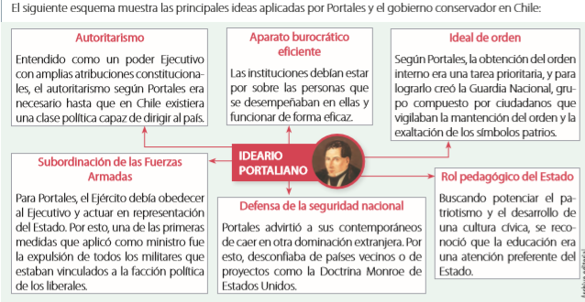

¿De qué grupo de opinión política era Portales?

¿Este personaje era Conservador o Liberal?

¿Crees que fue adecuado o no aplicar este tipo de ideas en nuestro país, una vez que se logró dar una organización a nuestra nación? Justifica tu respuesta.

- ¿Recuerdas cuando trabajamos los principales desafíos que debieron enfrentar las autoridades nacionales durante el periodo de organización? Relacione con las ideas de Portales y marca si se lograron o no estos desafíos.
DESAFÍOS | SE LOGRA – NO SE LOGRA
Conciliar las distintas visiones política

Conseguir una situación económica estable.

Conformar una identidad propia
Defender el territorio nacional

ES HORA DE JUGAR:
Instrucciones
- Necesitas tener un dado y fichas de distinto color (según número de jugadores)
- Incorpora en tu juego a personas de tu familia.
- Inicia el juego cuando salga el N°6 en el dado, el primer jugador que lo logre, nuevamente tira y comienza a avanzar en los espacios según lo indicado por el dado, (Ej.: 5, avanza 5 espacios)
- Avanza en el tablero según el número indicado por el dado, ten cuidado que en tu recorrido te encontraras con sorpresas.
- Debes responder a todas las preguntas que aparezcan en las casillas, si no respondes pierdes una vuelta. Para saber que pregunta corresponden a las imágenes,( ver cuadro bajo del tablero)
- Gana el primero que llegue a la meta.
- Para verificar si respondiste bien mientras jugabas, completa en forma escrita tus respuestas en el espacio del recuadro.

TABLERO DE JUEGO

1.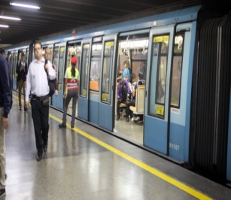
INICIO

5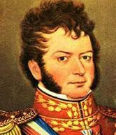.
4.
Retorna al inicio
3. 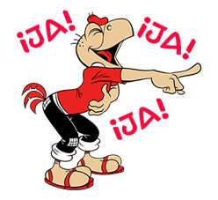

2.
Formula química del agua

7.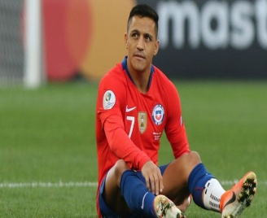
8.
Idioma de los Mapuches
9.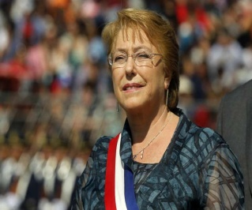
10. Pierdes una vuelta.
11.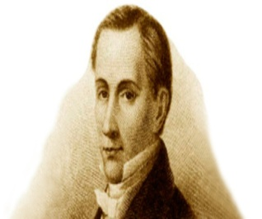
6.
Avanza 2 espacios

16. En 30 segundos has abdominales que mas puedas
17. Narración breve, en prosa o en verso en la que los personajes son animales
15. 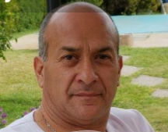
14.
Dirección del C.E.S.R
13.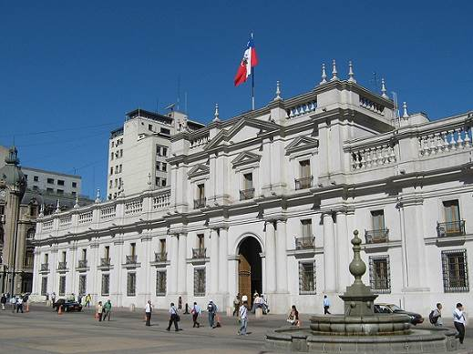
12.
Avanza 3 espacios

22. 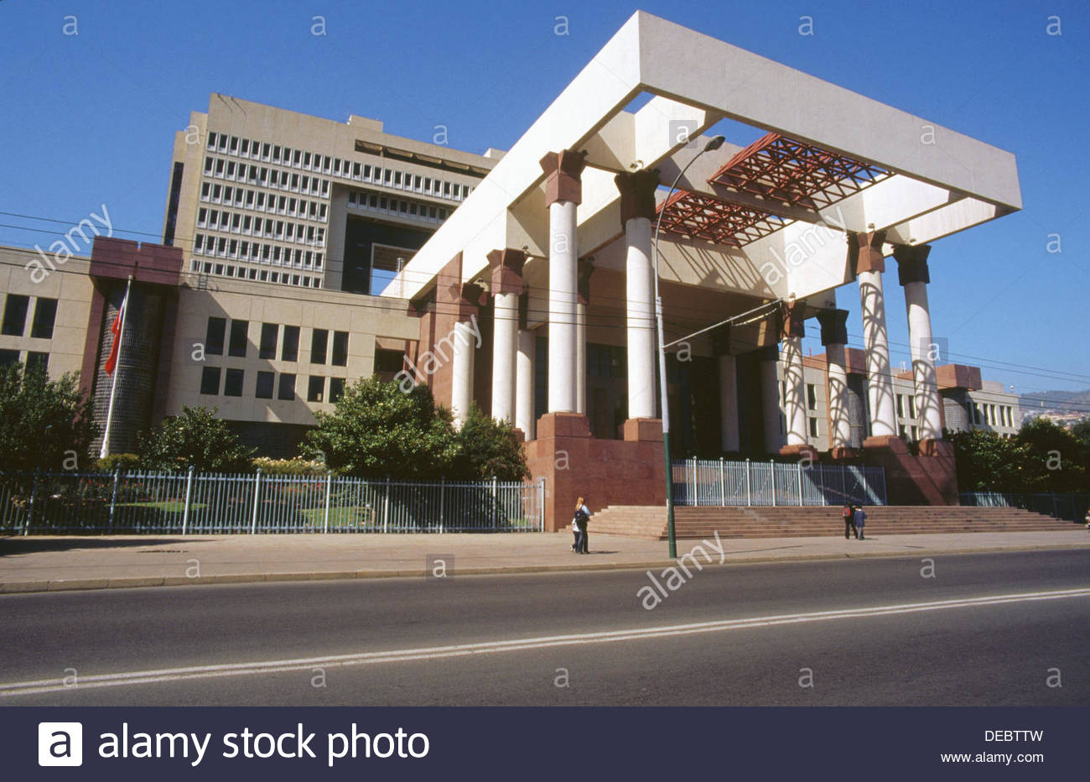

21.
(-9) +4 =
20.
Avanzas hasta la n° 23
19. Grupos de opinión que se enfrentaron en 1829
18.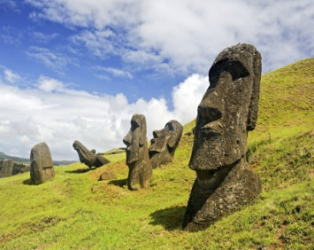

META

23. Deletrea Hola en Ingles

24. 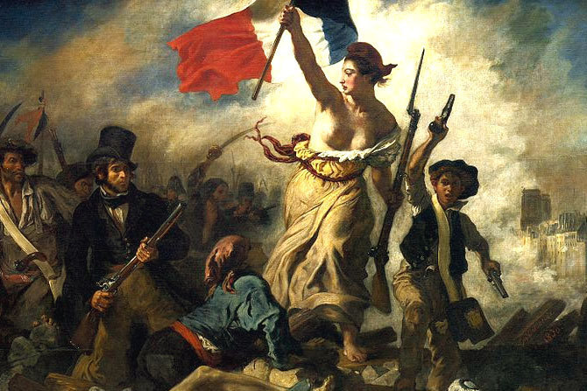

25.

TABLA DE TUS RESPUESTAS

PREGUNTAS | RESPUESTAS
1. Medio de transporte de la Reg. Metropolitana
2.Formula química del agua

3.Personaje de historieta chilena
4.
5. Grupo de opinión al que representaba O’Higgins
6.
7. Destacado deportista de la selección de futbol de Chile
8. Idioma de los Mapuche
9. Fue presidenta de Chile
10.
11. Líder Estanquero
12.
13. Poder del Estado que representa la Moneda
14. Dirección del Centro Educacional Santa Rosa
15. Nombre y cargo del Personaje de nuestro colegio
16. En 30 segundos has abdominales que mas puedas | Anotar cantidad que hiciste
17. Narración breve, en prosa o en verso en la que los personajes son animales
18. Nombre de los monumentos que se encuentran en la Isla de Pascua
19. Grupos de opinión que se enfrentaron en 1829
20.
21. (-9) +4 =
22. Poder del Estado que representa el Congreso Nacional
23. Deletrea Hola en Ingles
24. Señala las ideas liberales que se defendieron en la Revolución Francesa
25. META | 25 puntos

- Envía tu trabajo al mail jessica.ibarra@cesantarosa.cl
- El nombre del archivo debe ser tu nombre y curso, Ej.: Jessica Ibarra 1°C
- La nota es individual

Debes imprimir la guía y responderla. Si no puedes imprimirla, no te preocupes, puedes copiar todas las preguntas de la guía y responderlas en tu cuaderno, también puedes resolverlas en formato digital, que será revisado cuando regresemos a clases presenciales. Si tienes dudas, escribe al siguiente mail y te responderemos, pero recuerda escribir tu nombre y tu curso
historiacestarosa@gmail.com
También puedes visitar el Instagram del Departamento de Historia, donde encontrarás información y podrás resolver algunas consultas.
@historiacestarosa

